综合应用
1.在实践活动中，小刚所在的兴趣小组对电热水壶进行了研究与计算。
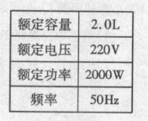
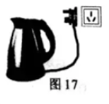
（1） 如图17所示，电热水壶使用的都是三脚插头，中间较长的脚连接的是电热水壶的金属外壳，插入三孔插座后可将其与 相连，防止漏电时对人造成伤害。壶底的加热盘烧水时是通过 的方式改变了水的内能。
（2）电热水壶的铭牌如右表所示，正常工作时通过电热水壶的电流是多少？

（3）为了测量电热水壶的加热效率，小刚在壶中加入额定容量的初温为15℃的水，在额定电压下将其加热到沸腾，用时7min，已知烧水时气压为1个标准大气压，ρ_{水}=1.0×103kg/m³,c_{水}=4.2×10³J/(kg·℃)，则该电热壶的加热效率为多少？

（4）小刚发现电热水壶的电源线都比较短，上网查询后发现，按照国家规定的标准，电热水壶使用的电源线不能过长，横截面积不能过小，请利用所学的物理知识进行解释。

2.在研究性学校活动中，小玲所在的科研小组对南水北调中线工程进行了调查与研究。（1）南水北调中线工程从我省南阳牡丹江口水库引水，穿过黄河，直通北京。两地海拔高度差约为100m，经过工程师的精心设计，实现了渠水程自流。渠水流动的动能是由 能转化而来全的；渠水在贯穿黄河时，工程师设计了图18所示的穿黄隧道，整个穿黄隧道相当于一个 。
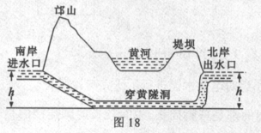
（2）穿黄隧道由两条并排的、直径和长度都相同的圆形隧道组成，单个隧洞从南岸进水口到北岸出水口的长度为4260m，小玲自制了一个能悬浮于水中的“浮子”，能随渠水以相同速度流动。将“浮子”放入南岸进水口处，经23min40s的时间到达北岸出水口，则穿黄隧洞中水的平均流速为多少？

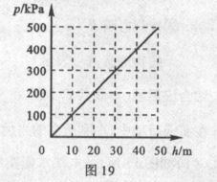
（3）查资料得知，水的压强随深度变化的关系图象如图19所示，在深度为h=30m的穿黄隧洞底部，水在面积为1cm²的面上产生的压力大小相当于多少千克物体的重力？（g取10N/kg，不考虑水面大气压的影响）

（4）如果每条穿黄隧洞的直径约为8m，求两条穿黄隧洞的总输水能力约为每秒多少立方米？（π取3）

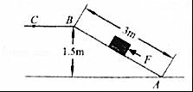
五、综合应用题（共2小题，满分18分）
1.如图所示，工人用斜面向上、大小为500N的推力，将重800N的货物从A点匀速推至B点；再用100N的水平推力使其沿水平台面匀速运动5s，到达C点．已知AB长3m，BC长1.2m，距地面高1.5m．试问：
（1）利用斜面搬运货物主要是为了 ；
（2）货物在水平面上运动的速度为多少？

（3）水平推力做功的功率为多少？

（4）斜面的机械效率为多少？

2.小丽设计了一个防踩踏模拟报警装置，工作原理如图甲所示．ABO为一水平杠杆，O为支点，OA：OB=5：1，当水平踏板所受压力增大，电压表示数达到6V时，报警器R₀开始发出报警信号．已知电路中电源电压为8V，R₀的阻值恒为15Ω，压力传感器R固定放置，其阻值随所受压力F变化的关系如图乙所示，踏板、压杆和杠杆的质量均忽略不计．试问：
（1）由图乙可知，压力传感器R的阻值随压力F的增大而 ；
（2）当踏板空载时，闭合开关，电压表的示数为多少？

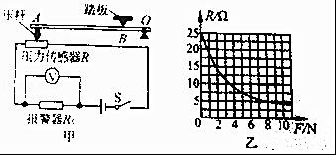
（3）当报警器开始报警时，踏板设定的最大压力值为多少？

（4）若电源电压略有降低，为保证报警器仍在踏板原设定的最大压力值时报警，踏板触点B应向 （选填“左”或“右”）移动，并简要说明理由．

五、综合应用题（本题共2小题，每小题9分，共18分）
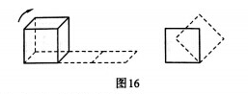
20、在“大力士”比赛中，需要把一质量m=400kg，边长l＝1m，质量分布均匀的立方体，利用翻滚的方法沿直线移动一段距离，如图16所示。G取10N/kg。求
（1）立方体静止时对水平地面的压强

（2）翻滚立方体时，使立方体一边刚刚离开地面，所用最小力F的大小

（3）“大力士”用翻滚的方法使立方体沿直线移动了10m，用时20s，“大力士”克服立方体重力做功的功率

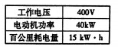
21、某款新型电动车的性能参数如表所示，请回答下列问题。
（1）电动机是电动车的核心都件，电动机正常工作时，电能转化为 能，电动机的工作原理是 。
（2）电动机正常工作时，通过线圈的电流是多大？

（3）同类型号的燃油汽车在同等条件下百公里消耗汽油10L，请通过计算比较两种汽车的百公里能耗，并说明能耗不同的主要原因。汽油的密度10³kg/m³，热值q＝4.6X10⁷J/kg。

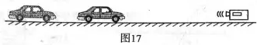
（4）汽车在某段公路上匀速行驶时，进入某超声测速区域，如图17所示。当该车运动到距测速仪370m时，测速仪向该车出一超声波信号，2s后收到从车返回的信号，超声波在空气中传播速度为340m/s，求该车的速度。

五、综合应用题（第21题8分，第22题9分，共17分）
21．质量为3t的小型载重汽车，额定功率为100kW，车上装有6t的砂石。汽车先以10m/s的速度在乎直公路上以20kW的功率匀速行驶了l0min，消耗汽油1. 2kg，然后又以额定功率用了2min的时间，将砂石从山坡底运送到50m高的坡顶施工现场。g取10N/kg。试问：
（1）1.2kg的汽油完全燃烧放出的热量为多少？（已知汽油的热值为4.5×l0⁷J/kg）

（2）汽车在平直公路上匀速行驶时，受到的阻力为多少？

（3）汽车从坡底向坡顶运送砂石的机械效率是多少？

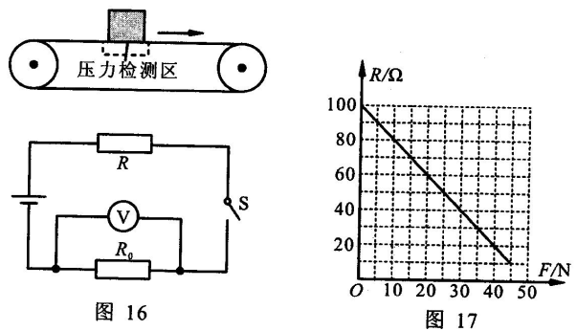
22．在课外活动中，同学们设计了一种物品自动筛选器，可将质量小于一定标准的物品自动剔除，其原理如图16所示：放在水平轻质传送带上的物品，经过装有压敏电阻R的检测区时，使R的阻值发生变化，其阻值随压力，变化的关系如图17所示。已知电源电压为12V，R₀为定值电阻，当电路中电压表示数小于2.4V时，机械装置启动，将质量不达标的物品推出传送带，实现自动筛选功能。g取l0N/kg。试问：
（1）当物品随传送带匀速运动时，物品 （选填“受”或“不受”）摩擦力。
（2）当检测区上没有物品时，电压表的示数为2V，R₀的阻值为多少？

（3）当压敏电阻的电功率最大时，电路中的电流为多少？此时在检测区上物品的质量是多少？

（4）电路中的电池使用一段时间后，电源电压会降低，能通过检测区物品的最小质量将 （选填“增大”或“减小”）。
五、综合应用题（第21题8分，第22题9分，共17分）
21． 南阳市南召县回龙抽水蓄能电站，是我省第一座抽水蓄能电站。在深夜用电低谷，它用电网过剩的电能把山下水库的水抽到山顶水库内，白天用电高峰时放水发电，补充电网电能不足，为缓解我省电网的调峰压力做出了贡献。
(1)蓄能电站放水发电时，_______能转化为_______能。
(2)该蓄能电站的发电总功率为110MW，采用220kV高压进行输电，求高压输电线中的电流。

(3)该蓄能电站每天可发电5小时，如果一天的发电量由热电转换效率为30%的热电厂来提供，需要消耗多少煤？(煤的热值q = 3. 0×I0⁷J/kg)

22． 在一个闯关游戏中，需要把相同的正方体叠放起来，正方体边长为a，由密度为ρ的材料制成，质量分布均匀，如图15所示。（g为已知，推导过程及结果无需带单位。）
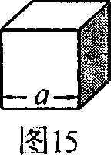
(1)某选手用水平力推正方体，但未推动，这时的推力_______（填“大于”、“小于”或“等于”）地面对正方体的摩擦力，理由是_______________________________ ______________________________________________________。
(2)请推导出该正方体水平放置时对地面的压强。

(3)某选手在时间t内把地面上另外两个相同的正方体叠放在第一个正方体上面，如图16所示。请推导出该选手在叠放这两个正方体过程中，克服正方体重力做功的功率。

